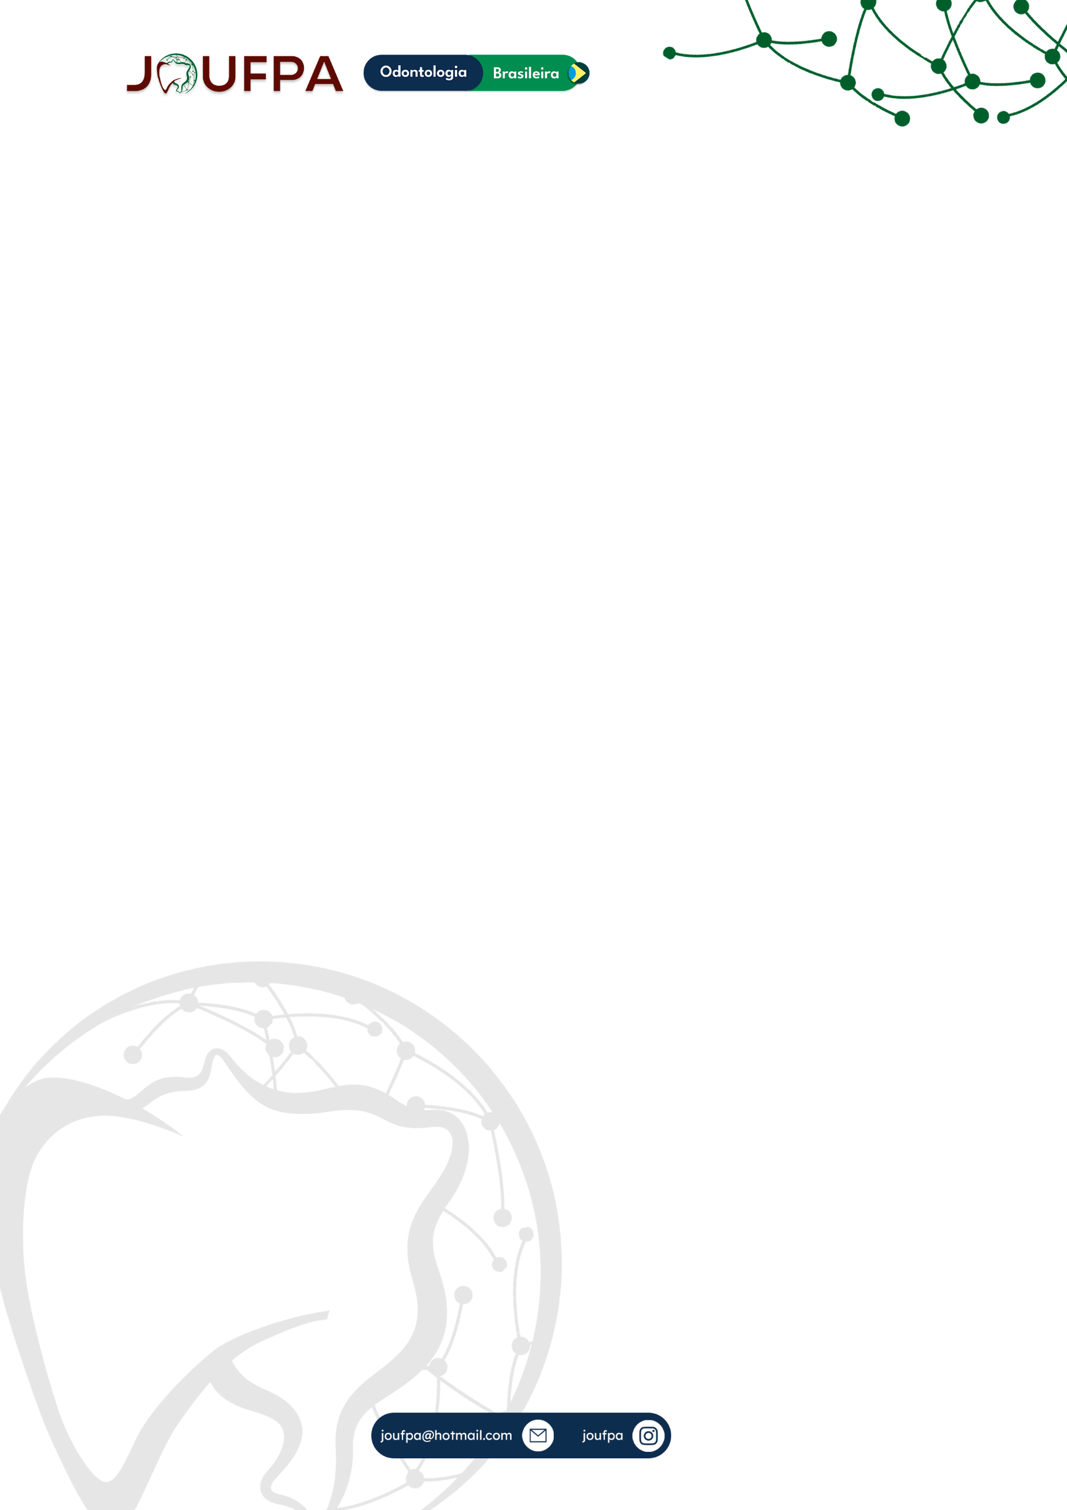

**PROTOCOLOS DE ATENDIMENTO ODONTOLÓGICO DURANTE A COVID-19: UM ESTUDO BIBLIOMÉTRICO**

Autores: THAYNA SILVA DO CARMO TAVARES1, GABRIELA CARVALHO SANTOS FERNANDES1, VITOR COSTA DA SILVA2, JOÃO DANIEL MENDONÇA DE MOURA3 e PATRÍCIA DE ALMEIDA RODRIGUES4.

1Mestre em Odontologia, Centro Universitário do Estado do Pará;

2Discente do Mestrado em Odontologia, Centro Universitário do Estado do Pará;

3Doutor, Universidade Federal do Pará

4Doutora, Centro Universitário do Estado do Pará

E-mail: [thaynasdocarmo@hotmail.com](mailto:thaynasdocarmo@hotmail.com) [gabisantos.fernandes@hotmail.com](mailto:gabisantos.fernandes@hotmail.com)

[vitorcosta21@hotmail.com](mailto:vitorcosta21@hotmail.com)

[joaodanielmoura@gmail.com](mailto:joaodanielmoura@gmail.com)

[patriciasouza@cesupa.br](mailto:patriciasouza@cesupa.br)

Com o surgimento da COVID-19, diversos protocolos de atendimento têm sido propostos na literatura. Com base nisso, para mapear o conhecimento científico neste âmbito, foi realizado um levantamento bibliométrico dos artigos mais relevantes na proposição de protocolos, a fim de fornecer à comunidade científica, dados referentes às mudanças que a pandemia trouxe à rotina clínica, os desenhos de estudo mais utilizados, os autores com maior citação e os países mais influentes no assunto. Os critérios de seleção incluíram artigos científicos originais, de revisão, estudos experimentais, descritivos e guidelines, publicados em revistas odontológicas, científicas ou multidisciplinares que continham terminologia ou palavras-chave relacionadas à COVID-19 e Odontologia. A função de busca “All Databases” do Clarivate Analytics na Web of Science foi empregada, com chave de busca previamente selecionada. Para fins comparativos em número de citações também foi realizada a busca no Scopus e Google Scholar. Um relatório de metadados foi exportado em Excel com informações sobre o tema central da análise. 990 artigos foram encontrados e os 50 de maior impacto foram selecionados. 52% dos trabalhos foram revisões de literatura. Em relação a rede de coautoria, foi identificada fraca conexão entre os grupos de pesquisa ao redor do mundo. A China aparece como país mais influente, estando presente em 3 dos 5 artigos mais citados. Em relação aos novos protocolos, duas medidas ganharam destaque, a teleodontologia, auxiliando desde a triagem até a resolução de problemas por meio de recursos visuais e prontuários eletrônicos e, a adição de um polímero de alto peso molecular nos sistemas de irrigação, minimizando a aerossolização de patógenos no consultório. Os protocolos passam por constantes atualizações na tentativa de conter a transmissibilidade do vírus, o que merece atenção constante dos profissionais.

Área: Saúde Coletiva.

Modalidade: Revisão bibliométrica.

Palavras-chave: Odontologia; COVID-19; Padrões de Prática Odontológica .